**新 书 推 荐**

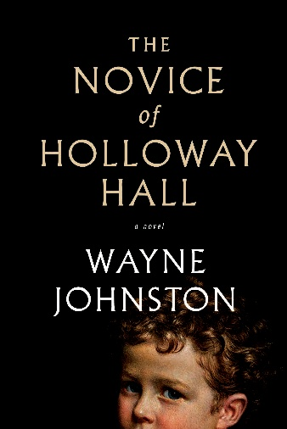**中文书名：《霍洛韦庄园的门外人》**

**英文书名：THE NOVICE OF HOLLOWAY HALL**

**作 者：Wayne Johnston**

**出 版 社：Knopf**

**代理公司：Westwood/ANA/Jessica**

**页 数：296页**

**出版时间：2026年春季**

**代理地区：中国大陆、台湾**

**审读资料：电子稿**

**类 型：文学小说**

**内容简介：**

**屡获殊荣的作家韦恩·约翰斯顿（Wayne Johnston）带来了一部兼具悲剧与喜剧色彩的家庭故事，背景设置在纽芬兰的一个富裕大家族。特立独行的小女儿维维发现自己不得不与兄弟姐妹们展开一场对抗。她奋力抗争，不仅为了捍卫自我，也为了守护一个名叫伊万的五岁孤儿的命运。**

二十八岁的维维·霍洛韦身高几乎还停留在五岁。她以面纱遮面——一周七天天天换不同颜色——却总爱亮出辛辣的机锋。在二十世纪三十年代中的整整八年里，她一直耗在修道院，确终未成为修女，如今正返身回到霍洛韦庄园。在那里，她不得不承受自己所仰赖之人的失望眼神：姐姐弗雷达，一名医生；以及她的十位兄长，他们清一色都是神职人员。

霍洛韦庄园至今仍是纽芬兰最大的私人庄园。然而，这座宅邸、家族财富，以及始建于1823年的霍洛韦公司，如今皆归弗雷达一人所有。她独自住在这座庞大的宅邸中——除了伊万，这位年仅五岁、被称作家族“特殊成员”的孩子。他是弗雷达在刚果经历失败的婚姻后带回来的。当年弗雷达与丈夫以传教士的身份在当地工作，直到一场悲剧到来。

在霍洛韦庄园那风起云涌的一周里，维维必须学会在一个无法容纳她存在的世界中摸索前行。在弗雷达长期在医院工作的那些日子里，她被托付照顾伊万，却愈发为这个孩子的处境忧心——为什么弗雷达坚持每晚都要替他做体检？又为何对他的饮食如此严加掌控？随着她与弗雷达及家人的矛盾愈演愈烈，霍洛韦庄园尘封已久的秘密也一个接一个地浮出水面，直到那场撼动人心的对峙，永远改变了他们的命运。

**作者简介：**

**韦恩·约翰斯顿（Wayne Johnston）**出生并成长于加拿大纽芬兰的古尔德斯。他多部作品曾登上全加拿大畅销榜首，代表作包括《初雪·暮光》（*First Snow, Last Light*）、《天堂的守护者》（*The Custodian of Paradise*）、[《纽约的探险家》（](https://book.douban.com/subject/1801848/)*[The Navigator of New York](https://book.douban.com/subject/1801848/)*[）](https://book.douban.com/subject/1801848/)和[《梦碎之地》（](https://book.douban.com/subject/1834435/)*[The Colony of Unrequited Dreams](https://book.douban.com/subject/1834435/)*[）](https://book.douban.com/subject/1834435/)。他的回忆录《巴尔的摩大厦》（*Baltimore’s Mansion*）以父亲与祖父的故事为核心，荣获首届查尔斯·泰勒文学非虚构奖。《梦碎之地》于1998年出版，先后获得多达十六项国内外文学奖提名，其中包括斯科蒂亚银行吉勒奖与加拿大总督文学奖，并入围“加拿大读物奖”，由贾斯汀·特鲁多（Justin Trudeau）为其背书。2011年，他获加拿大作家信托基金颁发的恩格尔/芬德利奖（Writers’ Trust Engel/Findley Award），以表彰其创作生涯中期的杰出成就。2023年，他的回忆录《珍妮的男孩》（*Jennie’s Boy*）荣获加拿大幽默文学最高荣誉——斯蒂芬·利科克金奖（Stephen Leacock Gold Medal for Canadian Humour），并于2025年入围“加拿大读物奖”。

**感谢您的阅读！**

**请将反馈信息发至：版权负责人**

**Email**：[**Rights@nurnberg.com.cn**](mailto:Rights@nurnberg.com.cn)

安德鲁·纳伯格联合国际有限公司北京代表处

北京市海淀区中关村大街甲59号中国人民大学文化大厦1705室, 邮编：100872

电话：010-82504106, 传真：010-82504200

公司网址：[http://www.nurnberg.com.cn](http://www.nurnberg.com.cn/)

书目下载：<http://www.nurnberg.com.cn/booklist_zh/list.aspx>

书讯浏览：<http://www.nurnberg.com.cn/book/book.aspx>

视频推荐：<http://www.nurnberg.com.cn/video/video.aspx>

豆瓣小站：<http://site.douban.com/110577/>

新浪微博：[安德鲁纳伯格公司的微博_微博 (weibo.com)](https://weibo.com/1877653117/profile?topnav=1&wvr=6)

微信订阅号：ANABJ2002

